**Дата:**  23.05.2022  **Урок:** ЯДС **Клас:** 1-В

**Вчитель:** Таран Н.В.

**Тема.** **Народні символи**

**Мета**: ознайомити дітей з різноманітністю символіки в нашому  житті; вчити розрізняти народні та державні   символи; розширити   знання про народні символи: вербу, калину, вінок, рушник, вишиванку, національні страви; вчити поводитися в урочистих ситуаціях, у пам’ятних місцях;  розвивати вміння користуватися додатковою літературою; виховуватипатріотичні почуття, повагу до символів Української держави.

**Хід уроку**

1. **Актуалізація опорних знань)**

*Слайд5.* Пригадайте, як називаються державні символи країни?

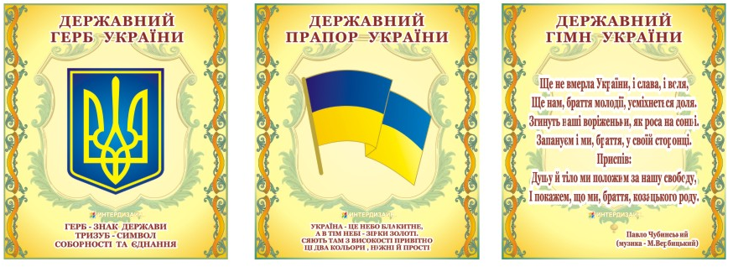

*Слайд6.* Крім державних символів існують і народні символи. Їх часто називають скарбами народу. Як ви гадаєте, чому?

1. **ВНМ (вивчення нового матеріалу)**

*Демонстрація навчальної презентації.*

*Слайд7.*Відгадайте загадку та дізнайтеся про народний символ-скарб.

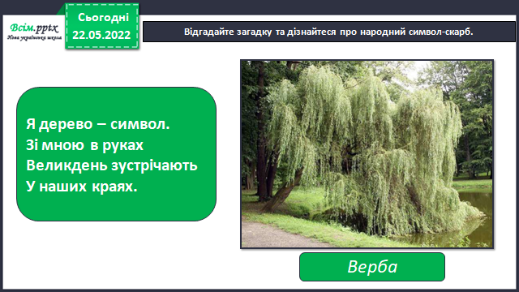

*Слайд8.*Українці здавна шанують вербу.

*Слайд9.*Відгадайте загадку та дізнайтеся про наступний народний символ.

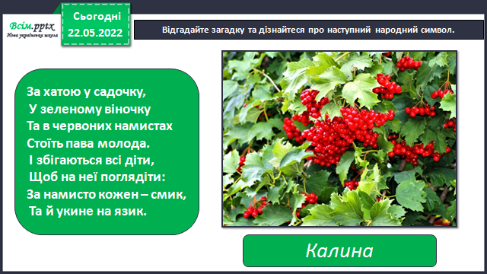

*Слайд10.*Калина є символом дівочої краси, кохання, вірності.

*Слайд11.*Рухлива вправа.

*Слайд12.*Відгадайте загадку про народний символ-оберіг.

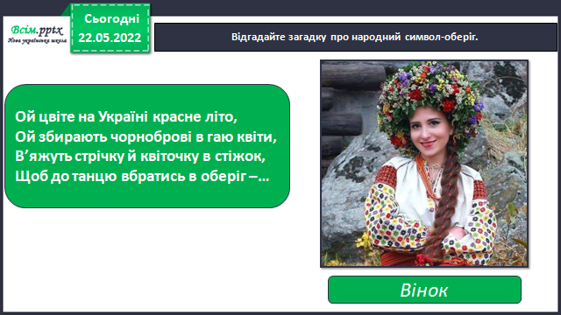

*Слайд13.*Віночки з роду-віку були найкращою прикрасою дівчини, неодмінною ознакою національного одягу.

*Слайд14-16.*Вінок має складатись не більше ніж з 12- ти квітів. Кожна квітка щось означала. Відгадай їх, побачивши фото.

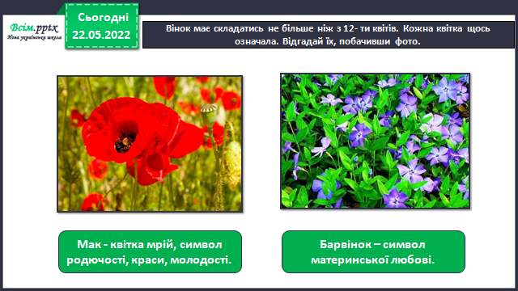

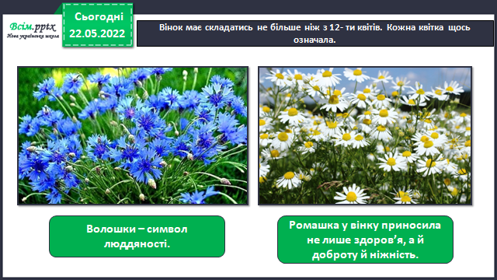

*Слайд17.*Чи знаєте ви кого вважать священним птахом для України?

*Слайд18*.До родинних символів-оберегів належить вишитий рушник та сорочка.

*Слайд19.*Хліб - символ життя.

*Слайд20.*Словничок. **Народні символи** - це те, що найбільше любить і шанує народ. В одних народів їх більше, в інших менше. Називаючи народний символ, можна дізнатися, про яку країну іде мова.

*Слайд21.*Фізкультхвилинка.

1. **ЗВ (закріплення вивченого)**

*Слайд22-23.* Україну можна впізнати навіть із закритими очима, спробувавши традиційні страви. Назвіть їх, побачивши малюнок.

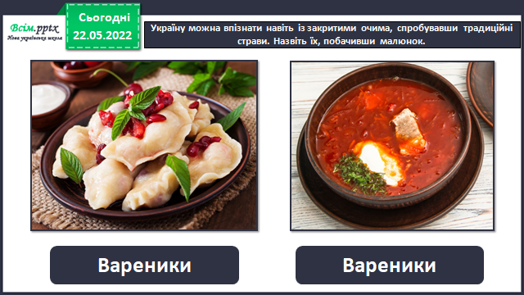

*Слайд24.* Які традиційні страви знаєте іще ви? Які з них готують у вашій родині?

*Слайд25.*Рухлива вправа.

1. **Підсумок**

*Слайд27.* Як називається кущ – символ України?

*Слайд28.* Коло із квітів – це…

*Слайд29.* Який рослинний оберіг росте біля води?

*Слайд30.* Які улюблені кольори української вишивки?

1. **Рефлексія**

***Опрацюй матеріал в підручнику, с.108-109.***

***За бажанням створи малюнок з одним із народних символів України.***

***Зроби фото своєї роботи та надішли на Human або Вайбер.***